关于前端的前世今生

参考: <https://github.com/ruanyf/jstraining/blob/master/docs/history.md>

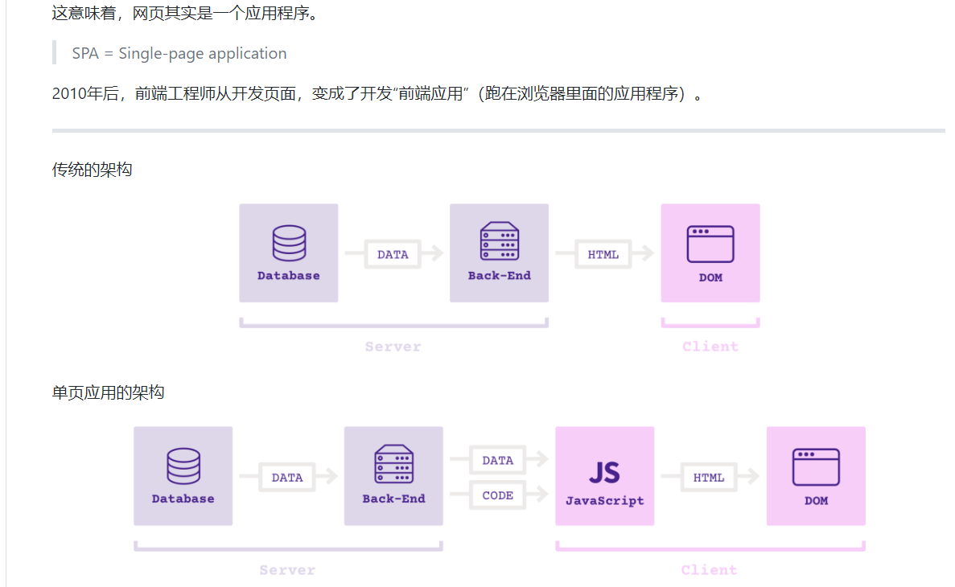

那一年，我刚上初中。

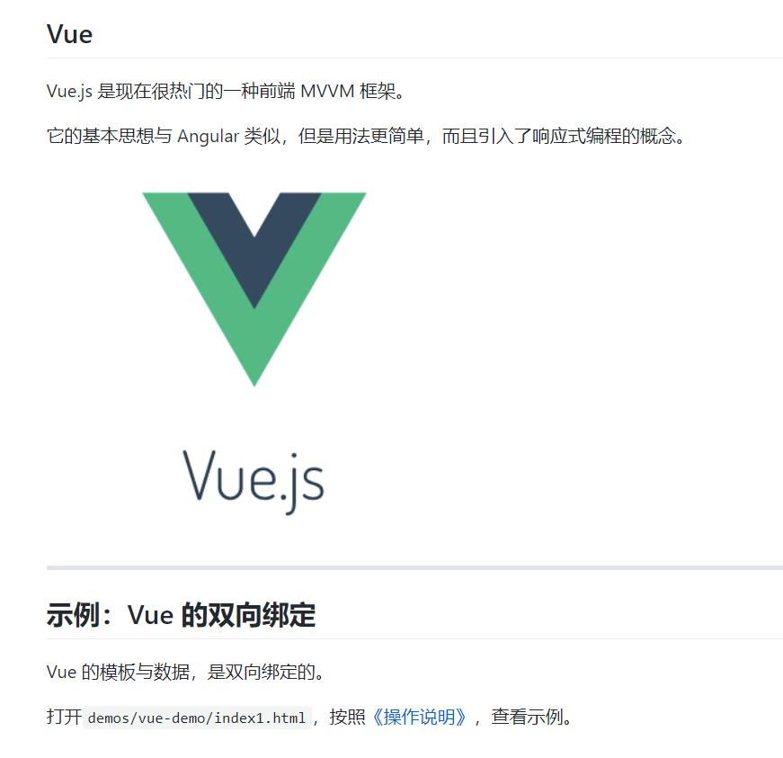

Vue和Angular很相似。

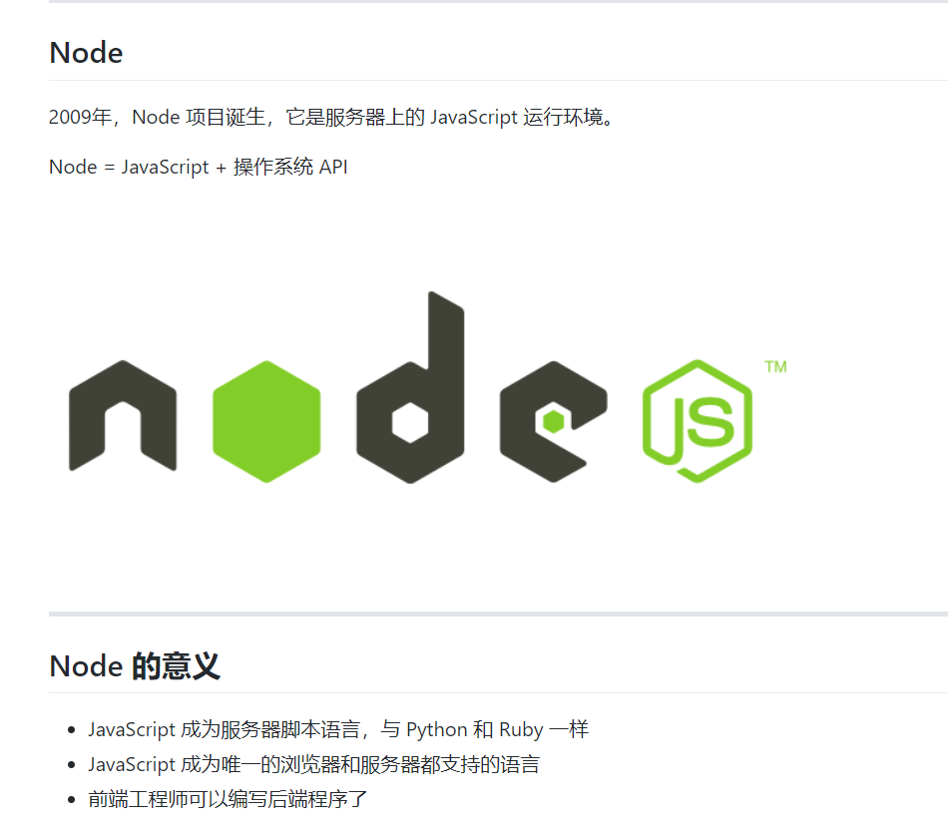



这谁顶得住啊

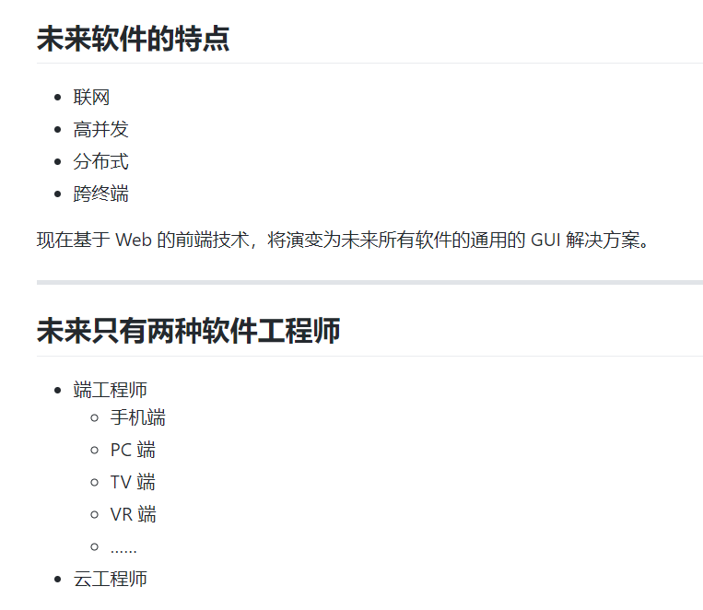

关于React

参考：<https://github.com/ruanyf/jstraining/blob/master/docs/react.md>

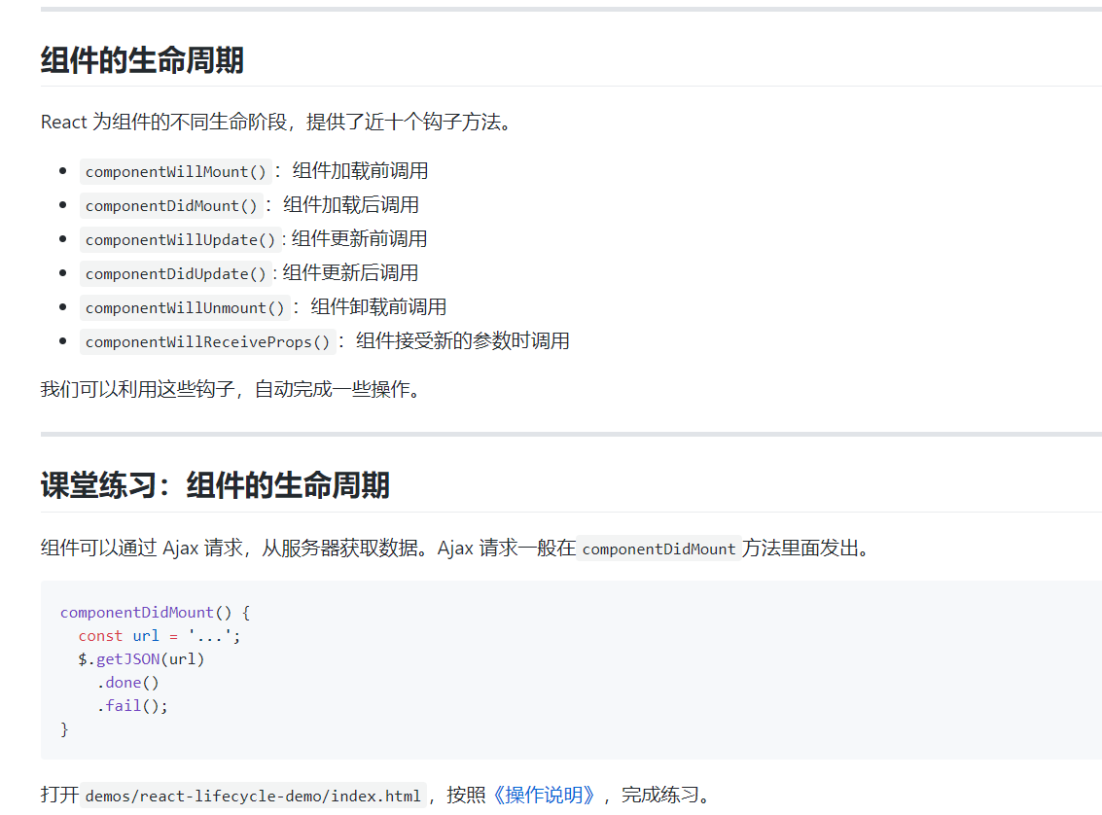

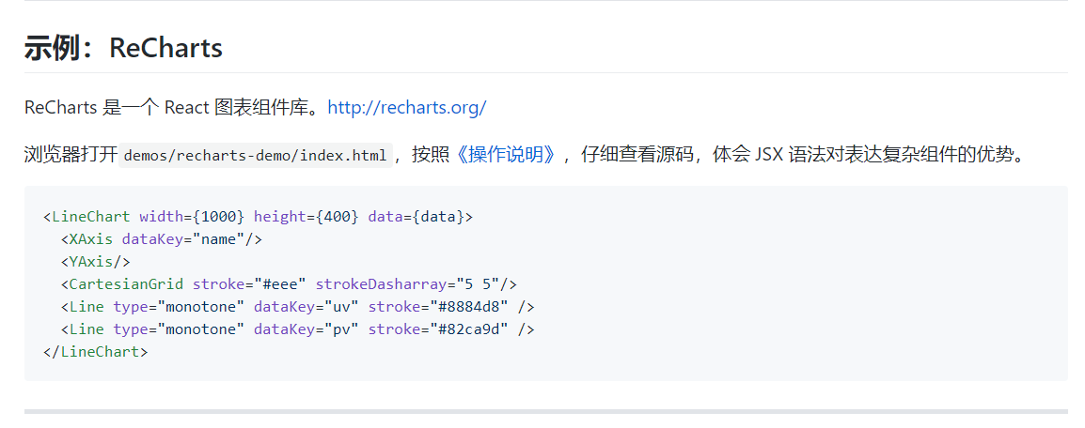

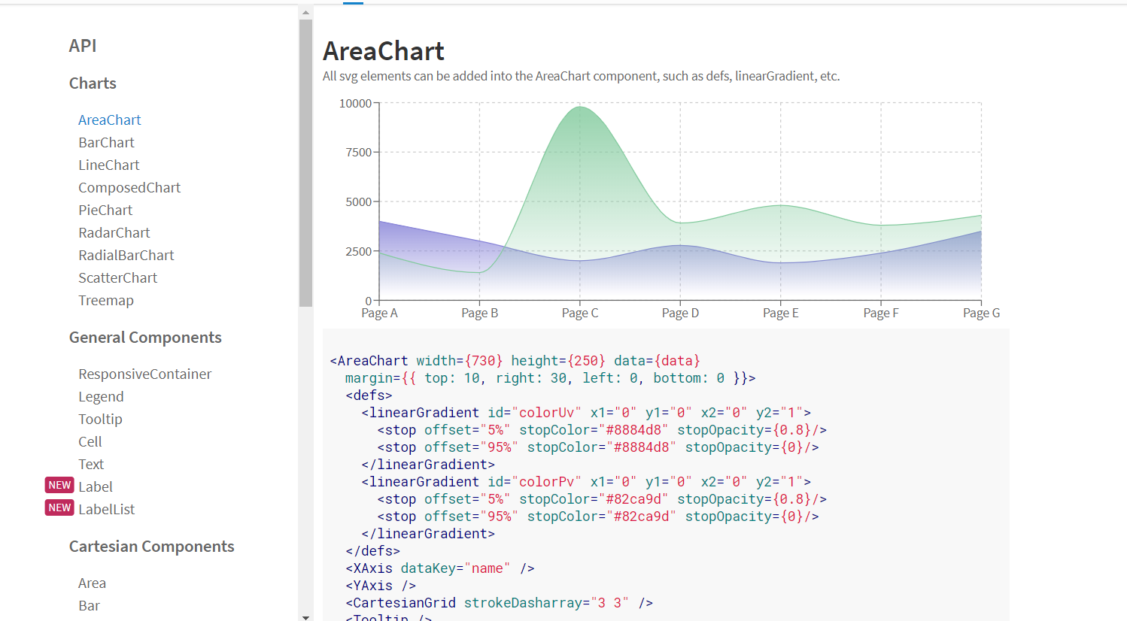

React集成的数据可视化工具<http://recharts.org/en-US/api/AreaChart>

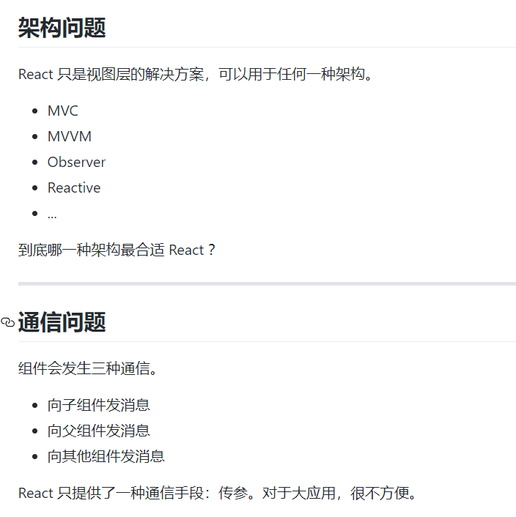

React存在的问题如上，第二种问题催发了Redux的诞生，嗯。

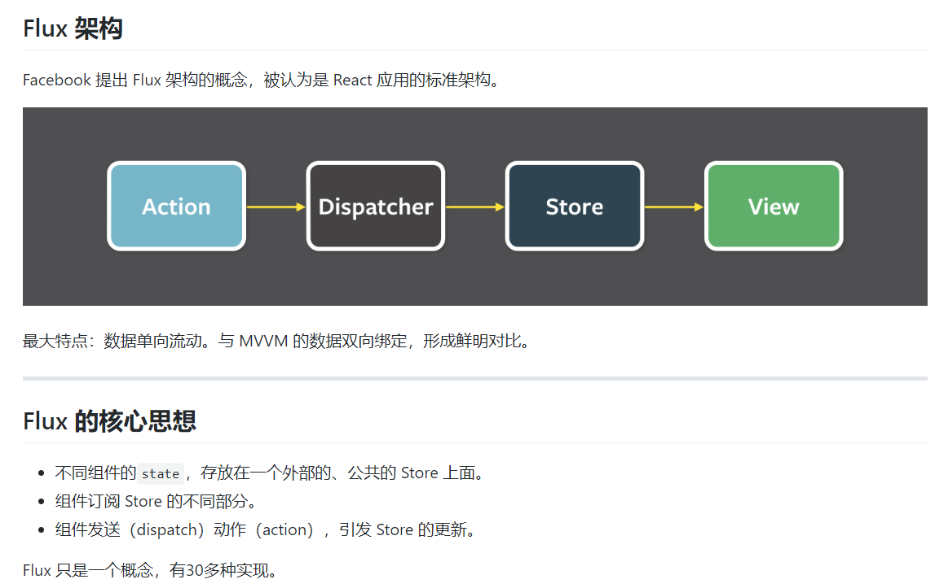

就是基于这种Flux架构 催生了Redux

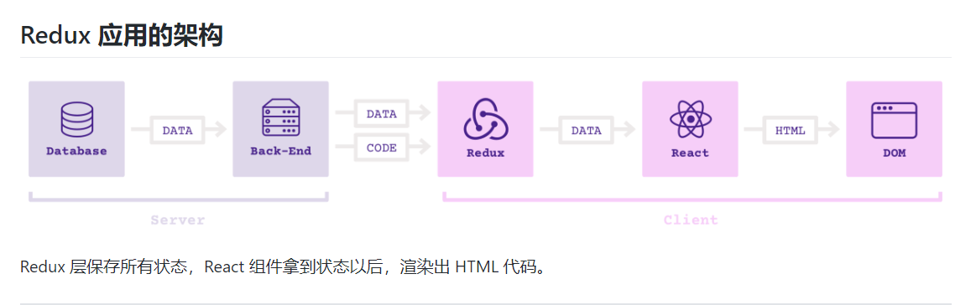

Redux的架构如上。

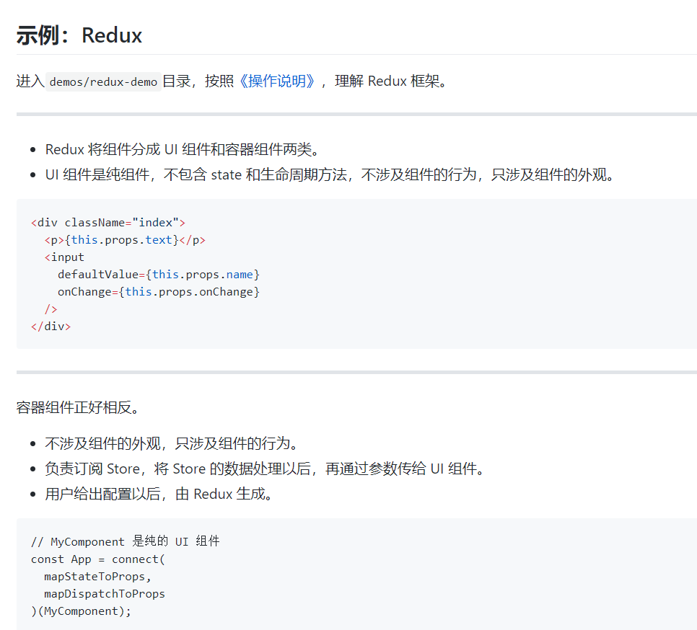

分为了UI组件，和容器组件两大部分

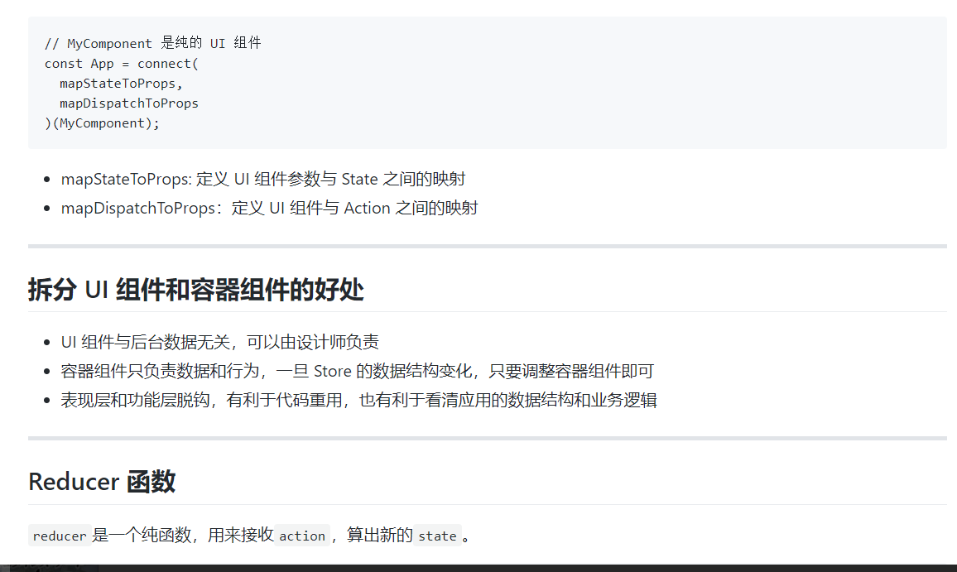

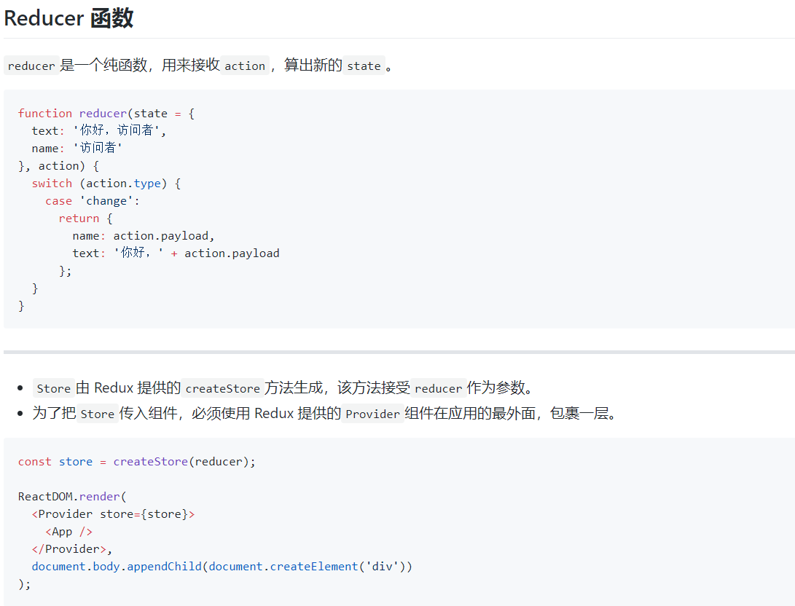

Redux这些就参考自己的Demo吧。

Express微型

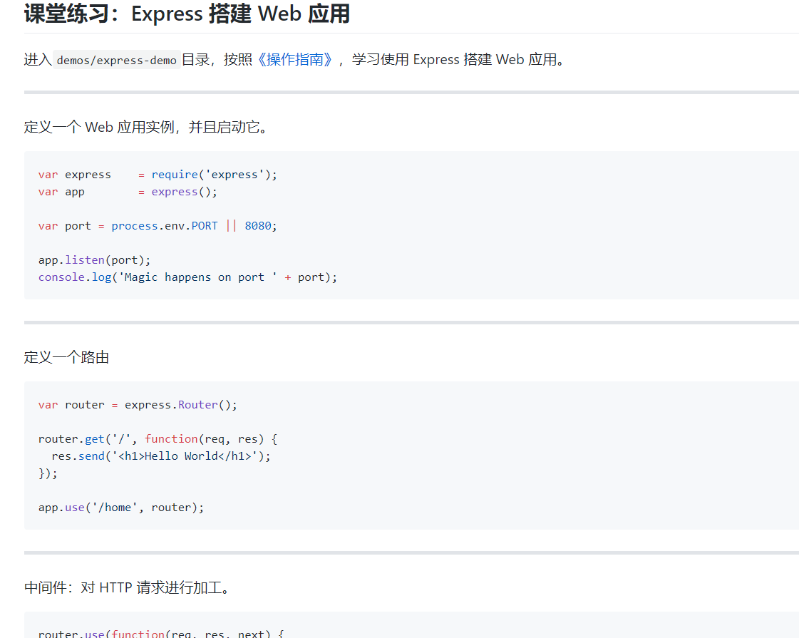

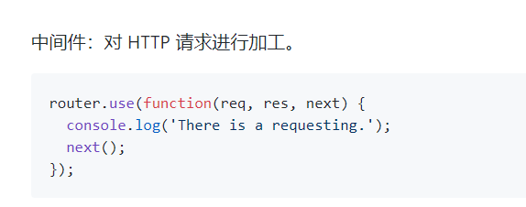

搭建微型express